Erro: Saldo não é igual a zero: xxx,xx débito: xxx,xx Crédito: xxx,xx

O erro em questão é apresentado na MR8M ao tentar estornar uma nota de devolução fornecedor (ZE)

Imagem 1:

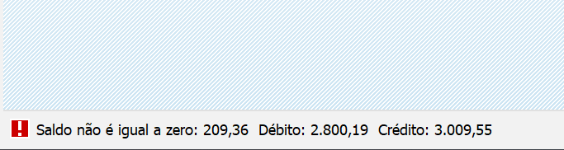

Para resolver, será necessário realizar o cálculo dos impostos com base na nota de origem, veja os passos a seguir:

1. Primeiro passo – localizar a nota de origem

A NFO estará localizada na aba “Síntese” no campo N doc.original conforme a imagem 2 abaixo:

Imagem 2

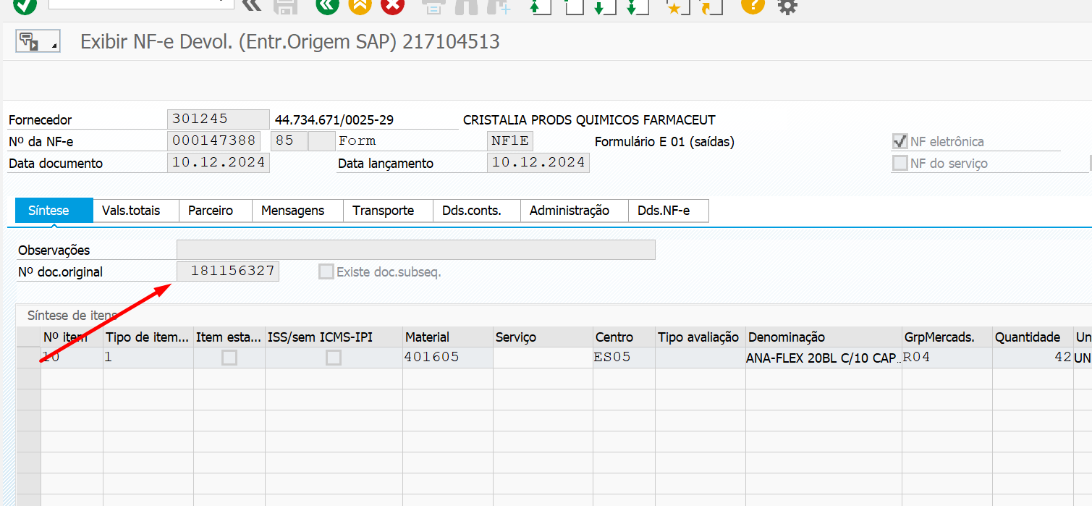

1. Segundo passo – Procurar os materiais da devolução na nota de origem

Como existem o material mais uma vez na nota origem como é o caso da imagem 3 abaixo, será necessário comparar quantidade e lote na nota de origem versos devolução

Imagem 3

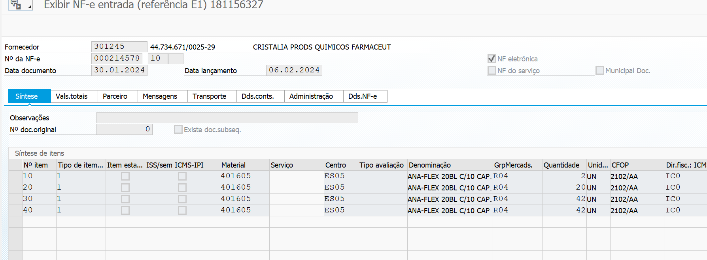

1. Terceiro Passo – verificar os impostos

Para verificar os impostos, basta clicar em cima do material conforme analisado no segundo passo, terá uma aba impostos, basta clicar no mesmo, pronto, terá os valores e seus impostos conforme a imagem 4 abaixo:

Imagem 4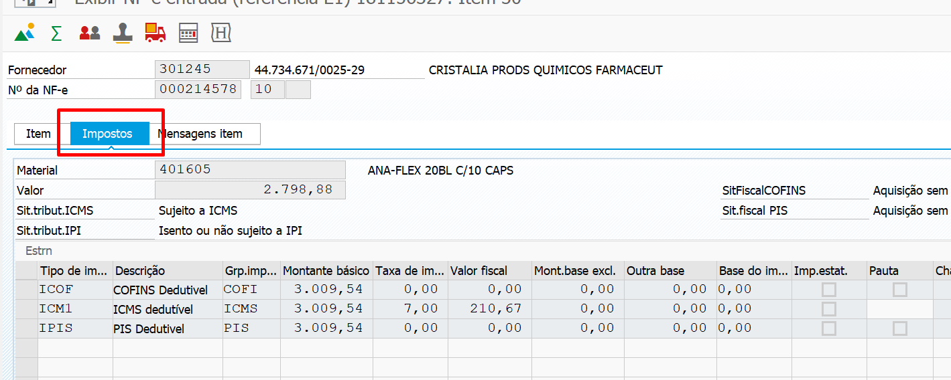

1. Quarto passo – Calcular os impostos (no excel se preferir)

Calculando o montante básico de devolução para cada imposto:

ICOF: (MT / Qtd Original) * Qtd Devolução

ICM1: (MT / Qtd Original) * Qtd Devolução

IPIS: (MT / Qtd Original) * Qtd Devolução

Sendo “MT” o Montante básico da NFO, “Qtd Original” a quantidade de unidades da NFO, e “Qtd Devolução” a quantidade de unidades da devolução,

Após isso, agora vamos calcular o valor fiscal do imposto ICM1:

Valor fiscal = (MT de dev * taxa de imposto)

Sendo “MT de dev” o montante básico de devolução, e taxa de imposto, todas informações localizadas conforme a imagem 4.

1. Quinto Passo – ajuste em tabela

Após ter o cálculo dos impostos em mãos, basta realizar o ajuste na tabela J_1BNFSTX (sempre conferir o item), conforme a imagem 5 abaixo:

Imagem 5

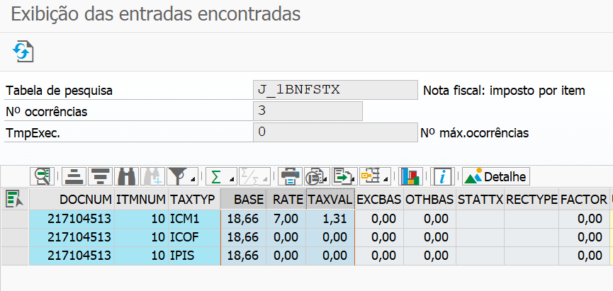

O campo BASE será o montante básico devolução, a RATE (taxa de imposto) tem que ser a mesma da origem, e o TAXVAL (valor fiscal) tem que ser o mesmo calculado por você.

Após isso, basta seguir com o estorno na MR8M.

Para Osvaldo:

Pergunte ao usuário os impostos encontrados na NFO, para você mesmo fazer o cálculo.